Tra il dire e il fare
Settimana di Scuole Aperte – Campagna 4 – 8/06/08

IL SENSO DI UN PROGETTO  Sull’onda della felice esperienza quadriennale dell’Intesa di Programma della Rassegna Nazionale Scuola&Teatro “Il Gerione”, è stato concepito e si è sviluppato il Progetto Scuole Aperte, di cui ho curato la Direzione.  Il Regolamento dell’Autonomia (ai sensi del D.P.R. n. 275 dell’8/03/99) ha permesso la costituzione di Reti tra le Istituzioni scolastiche, con conseguente crescita della Scuola stessa e dell’intero territorio.  Ne sono nate così non solo una sana concorrenza tra le Scuole, una maggiore coesione e collaborazione tra le stesse, nel rispetto e nella valorizzazione di ciascuna identità, ma anche una fitta rete di scambi tra la Scuola, le Associazioni, gli Enti.  Il Progetto Scuole Aperte, sottoscritto da ben 11 Enti, ci ha consentito uno spostamento dell’asse di intervento: non più il territorio verso la Scuola, ma la Scuola verso il territorio.  Le manifestazioni della “Settimana di Scuole Aperte”, anche per i luoghi scelti per le stesse, rappresentano allora la conclusione di un percorso che ha visto la Scuola “aperta” al confronto, provocatoria e coinvolgente verso coloro (e sono in tanti) che affidano solo ad essa il gravoso compito dell’educazione e della formazione delle nuove generazioni.  La Direttrice del Progetto Scuole Aperte, Dott.ssa Antonetta Cerasale,  Dirigente Istituto Capofila “G. Palatucci” Quadrivio di Campagna (SA) |  | 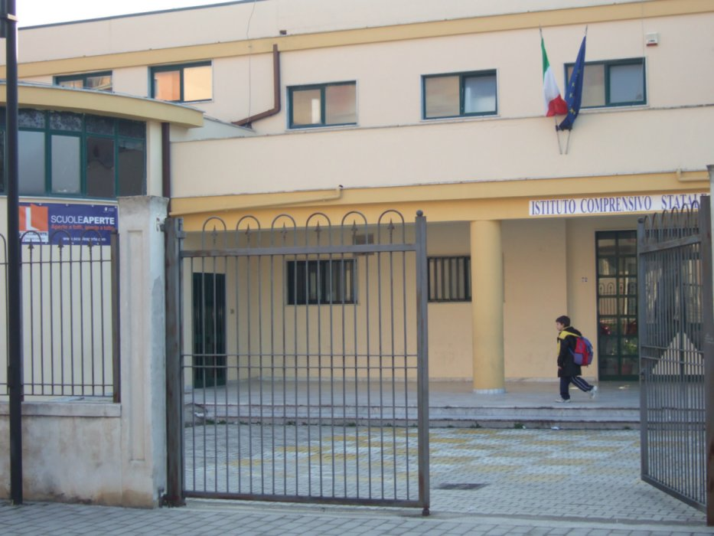
Programma

Mercoledì 4/6 – ore 20,30
Auditorium I.C. “G. Palatucci” – Quadr. di Campagna
“MARIALONGA” tra storia e fantasia
Performance teatrale(Lab.A Sc.Primaria I.C.“G.Palatucci”)
“DA PIAZZA DEL MERCATO
A LARGO DELLA MEMORIA”
Campagna tra storia e ricordi
Documentario (Laboratorio I.I.S. “T Confalonieri”)

Giovedì 5/6 – ore 20,30 - Via Parrocchia – Serradarce
c/o la Fontana Vecchia
“TERRA NOSTRA”
Performance teatrale (Lab. I.C. “E. Barretta” – Vallegrini)

Sabato 7/6 – ore 20,30 - Chiostro del Palazzo di Città

“VI VOLEVO RACCONTARE UNA STORIA…”
Performance teatrale (Lab. I.C. “G.C.Capaccio”- C.Storico)

Domenica 8/6 – ore 20,30 P.tta di fronte Banca Carime
Quadrivio di Campagna
“QUANNO MAMMA ERA VICCHIARELLA”
Performance teatrale (Lab.B –Sc. Secondaria- I.C. “G. Palatucci”, con la partecipazione del Lab. I.P.I.A. “G. Bruno”)

Coordinamento ins. Antonio Caponigro

